Weer meer mogelijk met AI in Google Search: afbeeldingen maken en ideeën direct uitwerken
Google heeft onlangs aangekondigd dat het generatieve AI-mogelijkheden zal integreren in Google Search, waardoor gebruikers in staat zijn om afbeeldingen te cre&euml;ren, bewerken en geschreven concepten te genereren van bijvoorbeeld e-mails, terwijl ze in Google aan het zoeken zijn. Deze innovatieve stap heeft het potentieel om de manier waarop mensen informatie zoeken en gebruiken aanzienlijk veranderd.

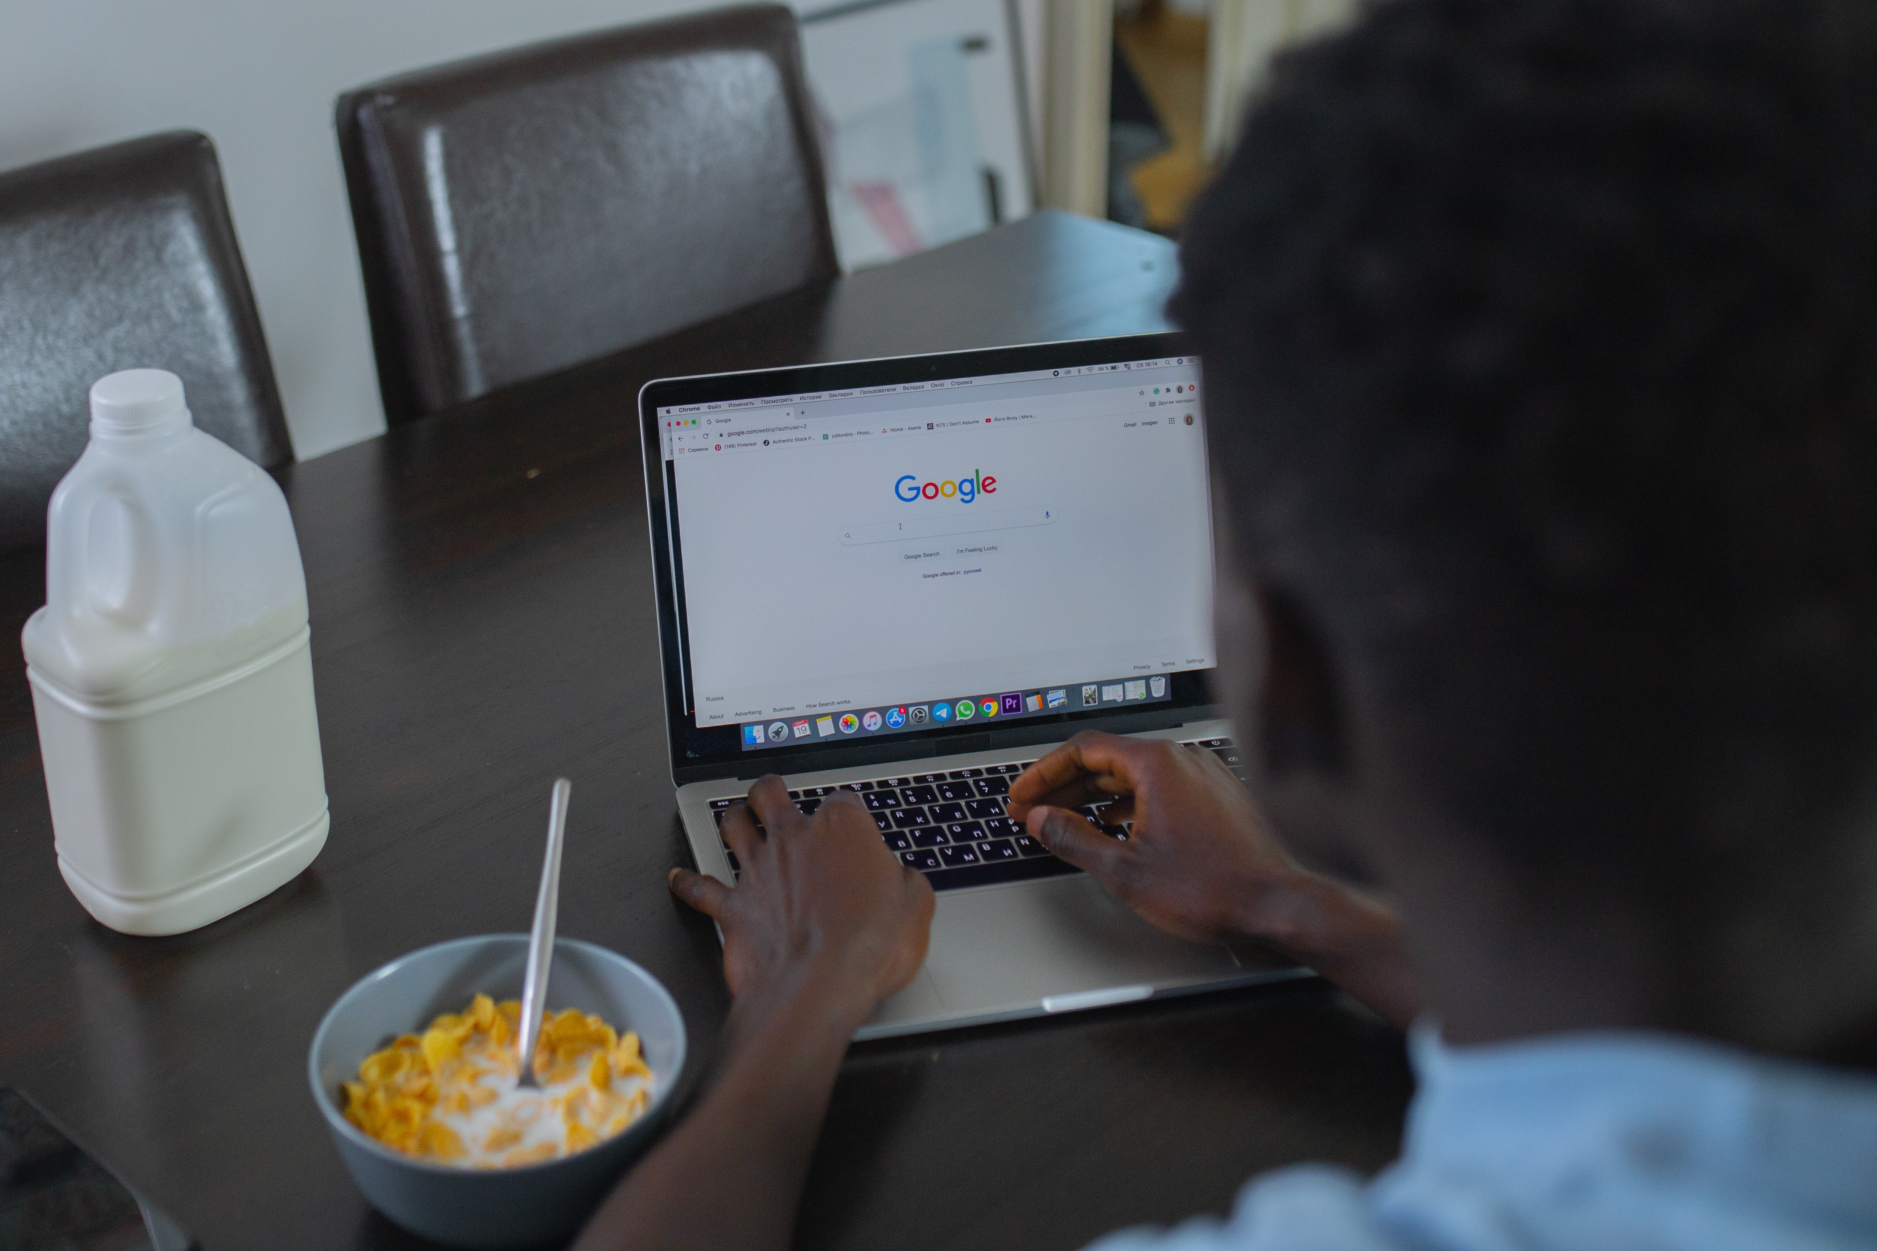

Het zoeken naar informatie op internet is al geruime tijd een groot onderdeel van het dagelijks leven. Met de vooruitgang in kunstmatige intelligentie heeft Google voortdurend gewerkt aan het verbeteren van de zoekervaring. Zo zag je al dat Google kwam met updates zoals
BERT
, waarmee Google steeds beter de context van zoekopdrachten kon begrijpen. De nieuwste ontwikkelingen betreffen de integratie van generatieve AI in Zoeken, een functie genaamd de "SGE" of generatieve AI-aangedreven Zoekervaring.

Afbeeldingen genereren en concepten uitwerken
Met de nieuwe generatieve AI-functie kunnen gebruikers nu afbeeldingen maken en bewerken met zoekopdrachten in Google Search. Bijvoorbeeld, als iemand op zoek is naar een afbeelding van een capibara met een chef-koksmuts die ontbijt maakt, kan de SGE tot wel vier gegenereerde afbeeldingen tonen met gedetailleerde beschrijvingen. Gebruikers kunnen vervolgens deze beschrijvingen verder bewerken om hun visie tot leven te brengen.
Daarnaast introduceert Google een functie om geschreven ideeën uit te werken met een zoekopdracht. Gebruikers kunnen vragen om ideeën of dingen uit te werken over bepaalde onderwerpen die ze onderzoeken of waar ze mee bezig zijn. Bijvoorbeeld, het verzoek om een e-mail aan een aannemer te schrijven voor het verbouwen van een garage naar een thuiskantoor. Deze uitwerkingen kunnen vervolgens makkelijk worden geëxporteerd naar Google Documenten of Gmail.

Misbruik voorkomen
Google heeft benadrukt dat het verantwoord gebruik van deze technologie belangrijk is. Er zijn Safeguards ingebouwd om de creatie van afbeeldingen die in strijd zijn met het beleid voor generatieve AI, zoals schadelijke of misleidende content, te voorkomen. Ook zullen alle door SGE gegenereerde afbeeldingen worden gemarkeerd met metadata en watermerken om aan te geven dat ze door AI zijn gemaakt. Momenteel is deze functie alleen beschikbaar in het Engels in de Verenigde Staten en voor gebruikers die ouder zijn dan 18 jaar. Wanneer deze functie in Nederland komt, kan Google nog niet zeggen.

Emiel van het linkbuilding platform
Glorypublisher.nl
geeft ook aan dat hij benieuwd is naar wat AI gaat brengen: "Doordat er steeds meer mogelijk is in Google zelf, hoeven mensen steeds minder op websites zelf te klikken. Hierdoor kan SEO totaal gaan veranderen in de toekomst, omdat websites moeten proberen om naar voren te komen in de antwoorden die Google Search al direct geeft in haar AI gegenereerde berichten."
De integratie van generatieve AI in de zoekfunctie van Google belooft een opwindende evolutie te zijn in de wereld van zoekopdrachten in Google. Het biedt gebruikers de mogelijkheid om niet alleen informatie te vinden, maar ook om visuele en geschreven content te genereren en aan te passen op basis van hun behoeften.

Bron:
Google

Over: Glorypublisher
Glorypublisher een een platform waar mensen links en artikelplaatsingen op kunnen kopen en waar mensen links en artikelplaatsingen kunnen aanbieden. Omdat dit veelal gaat over SEO hebben wij als platform er alles aan gedaan om het beoordelen van een website op het gebied van SEO zo makkelijk mogelijk te maken.

Newsroom
View the full press release including more photos and videos in our Newsroom.
View the full press release
View all previous press releases

Contact information
Name: Emiel
Email: info@glorydigital.nl
Phone: 0637324546

